**INSTALACIÓN ENTORNO**

docker-compose up -d

se arrancan los servicios de:

* Base de datos, postgress. En puerto 5432
* Administrador de bases de datos, pgadmin. En puerto 5050
* Grafana en port 3000.

**ADMINISTRADOR DE BASES DE DATOS**

<http://localhost:5050>

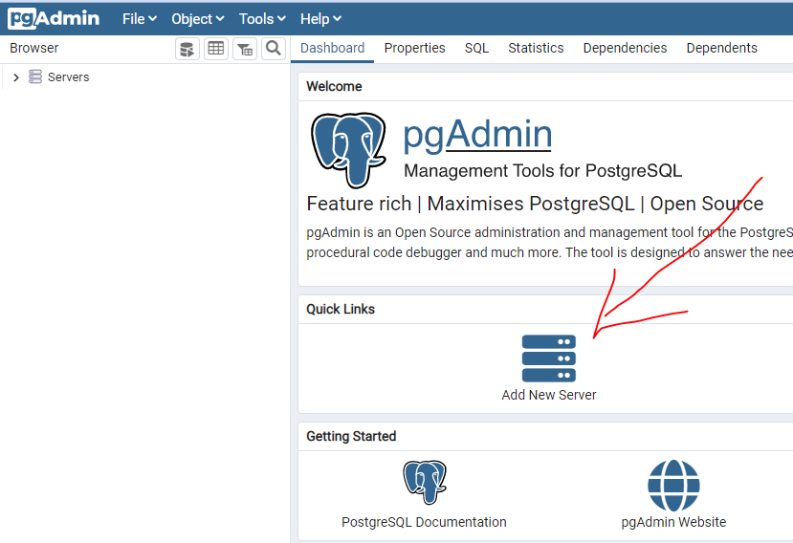

En el cmd con ipconfig sacas la dirección ip

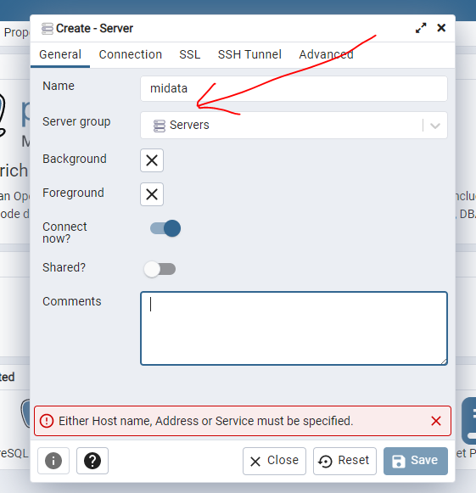 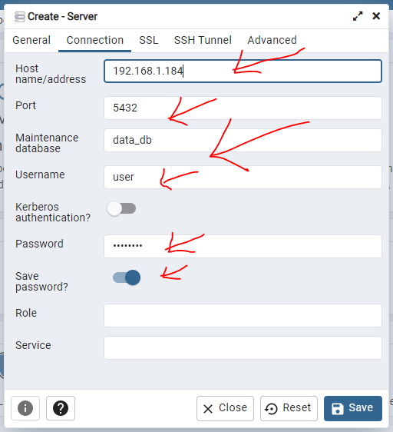

Una vez conectado veo las tablas.

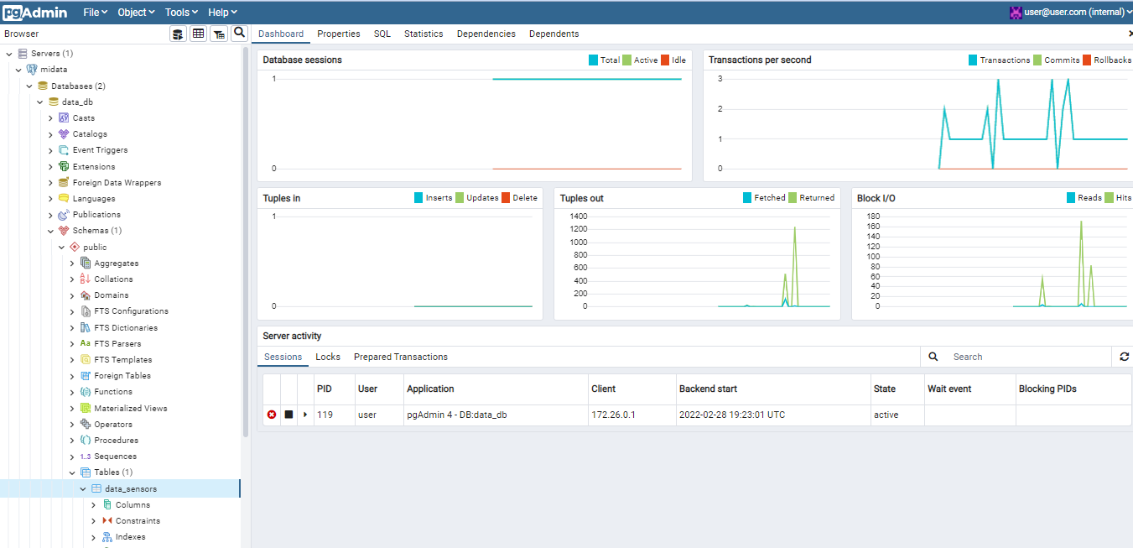

**INICIAR SERVIDOR**

**cd .\server\**

**npm start**

